Nama : Atthariq Haykal Putera

NPM : 15210005

Prodi : Teknik Informatika

Matkul : Expert System

* 4

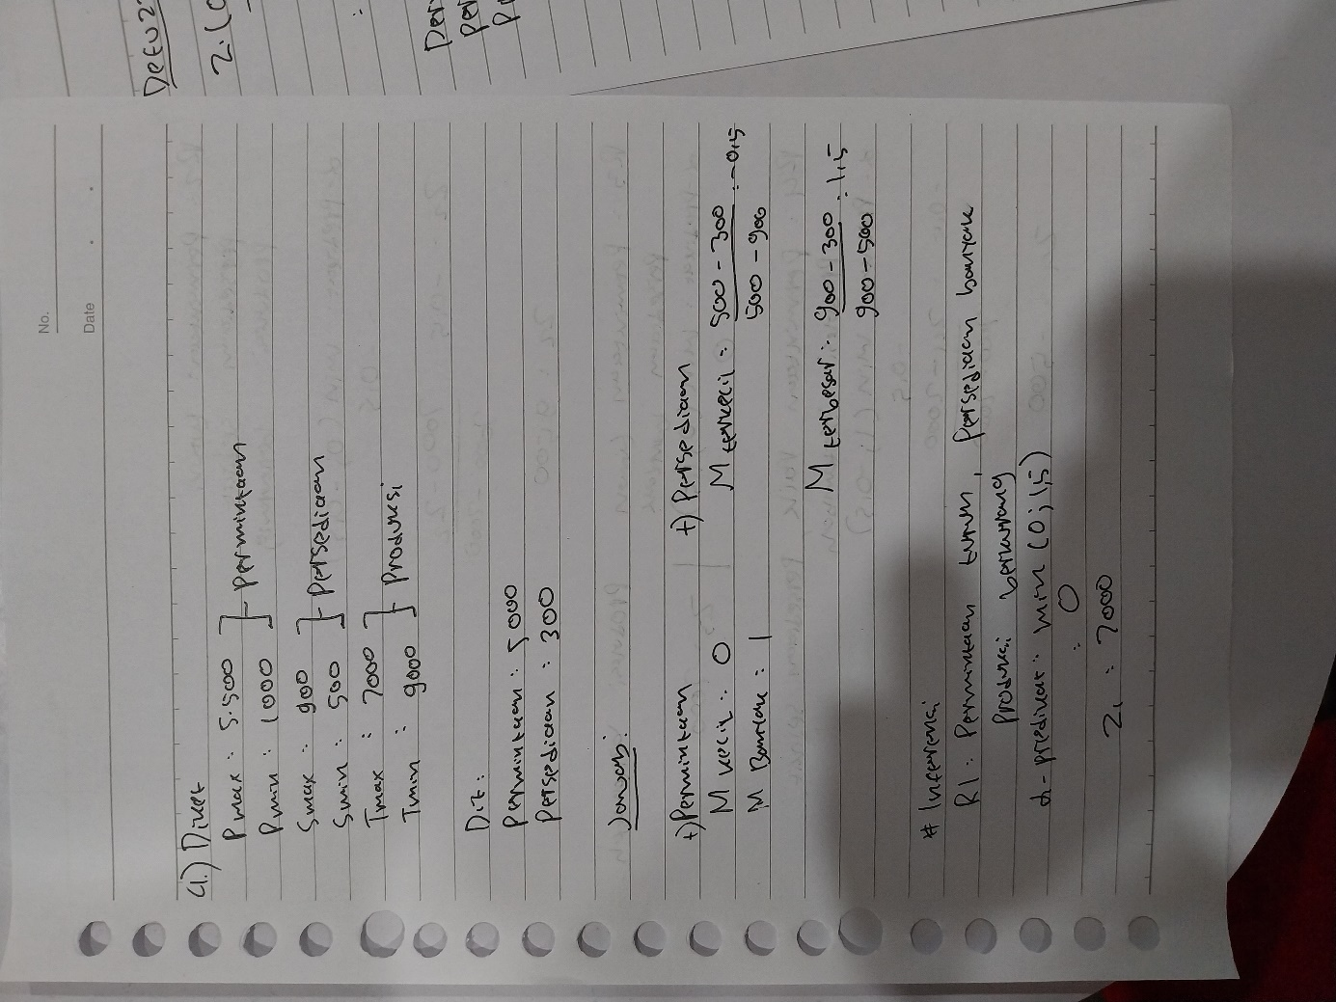

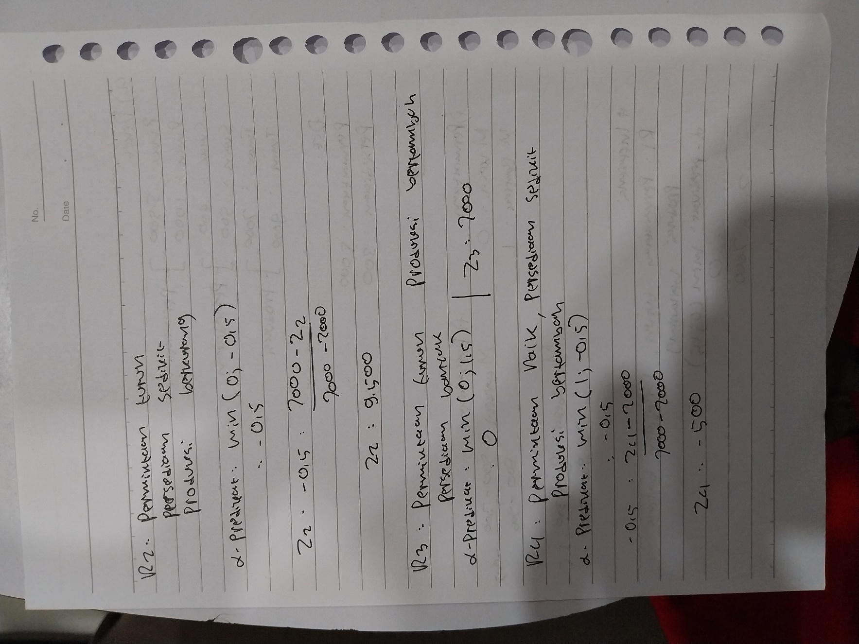

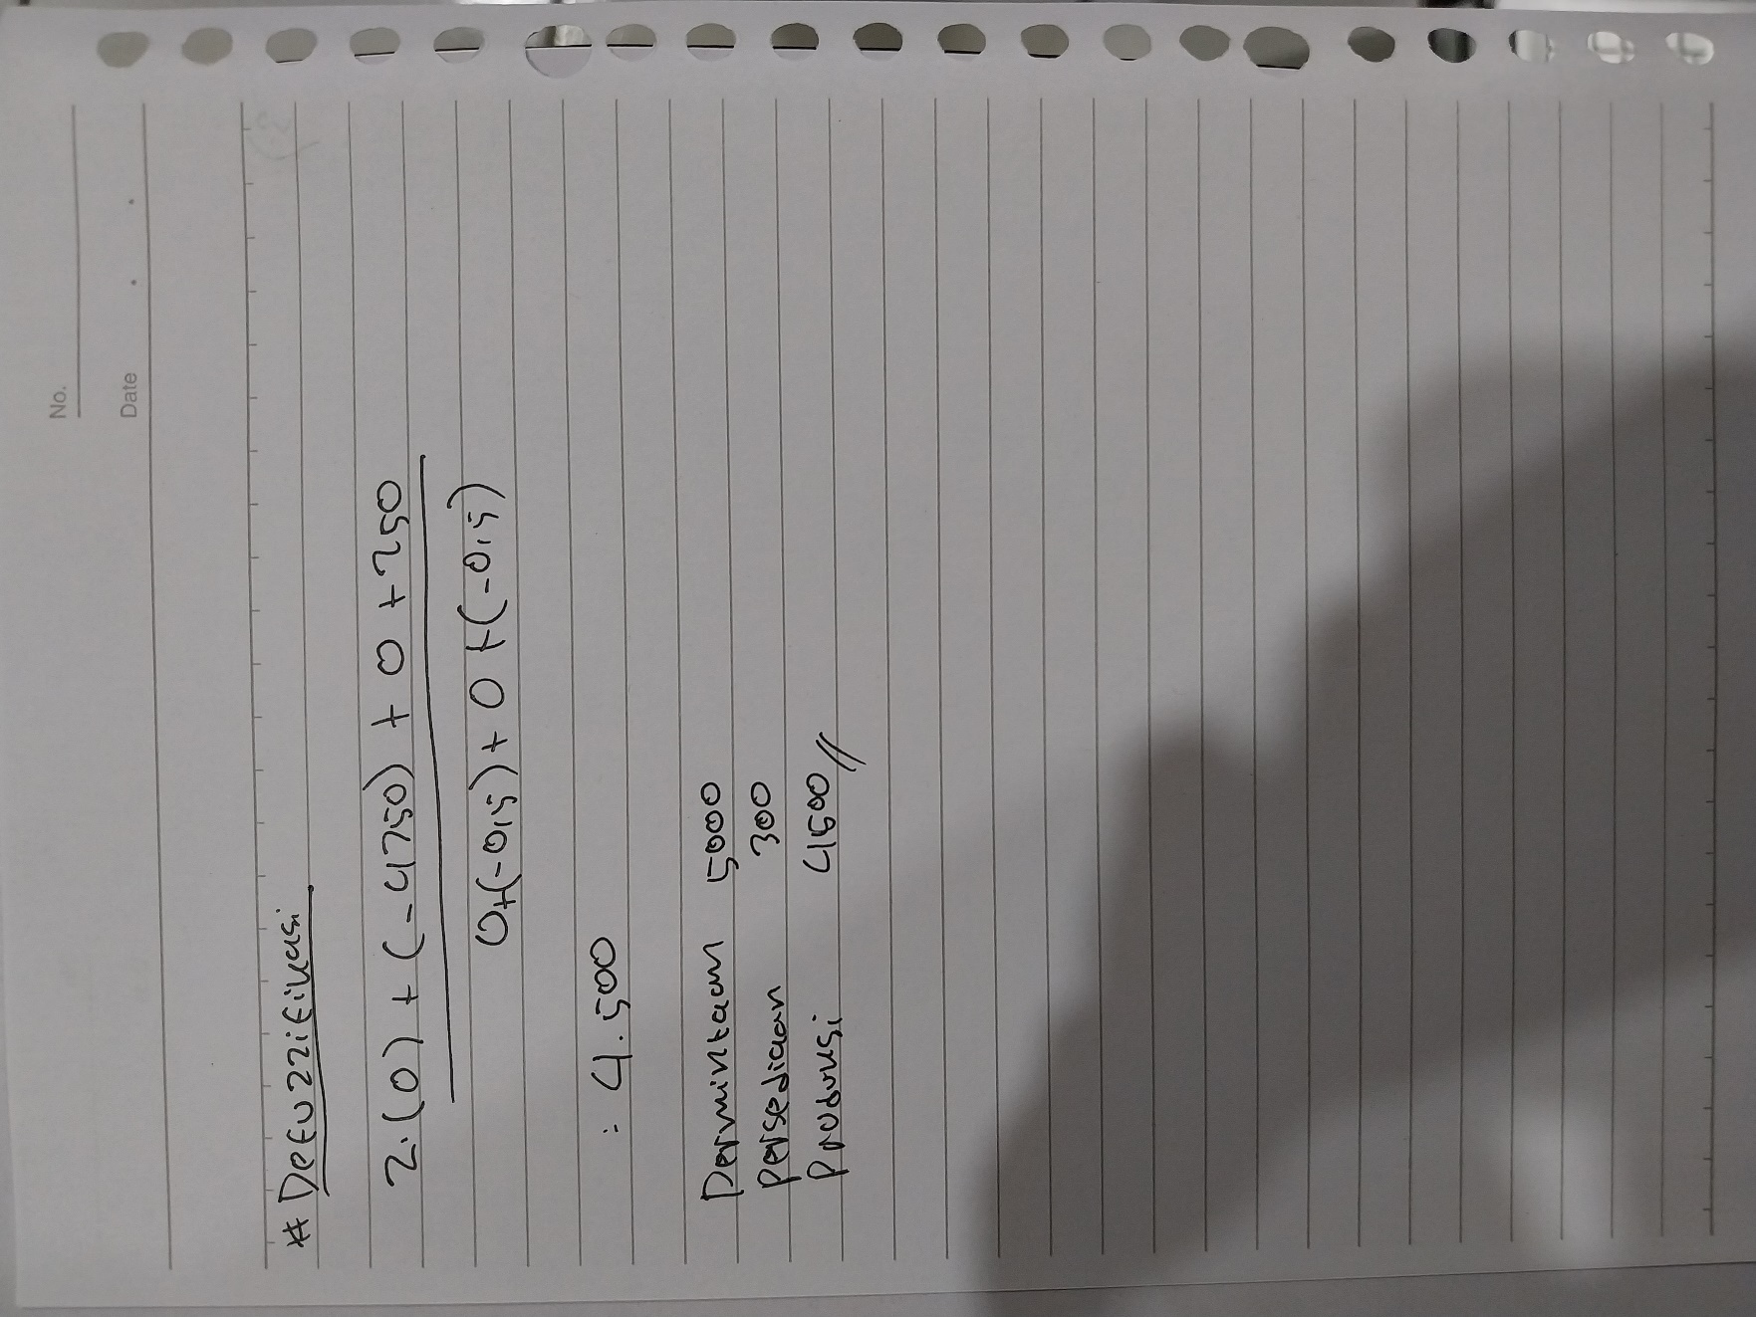

* 5

